

**Sortie GOUFFRE DE POUDREY – DINOZOO**

**Dimanche 30 juin 2024**

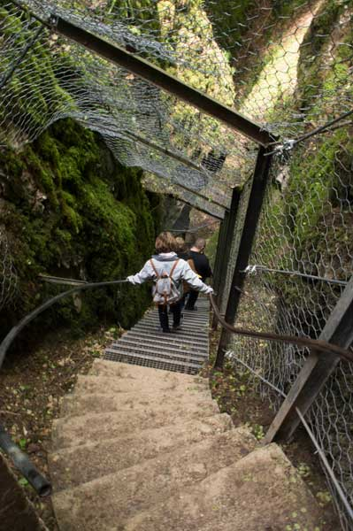 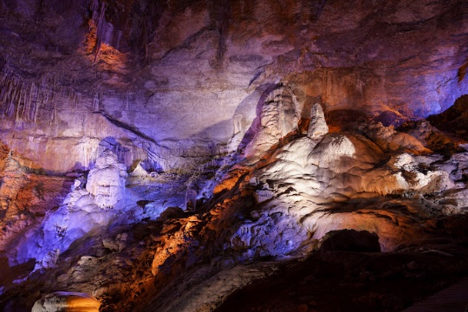 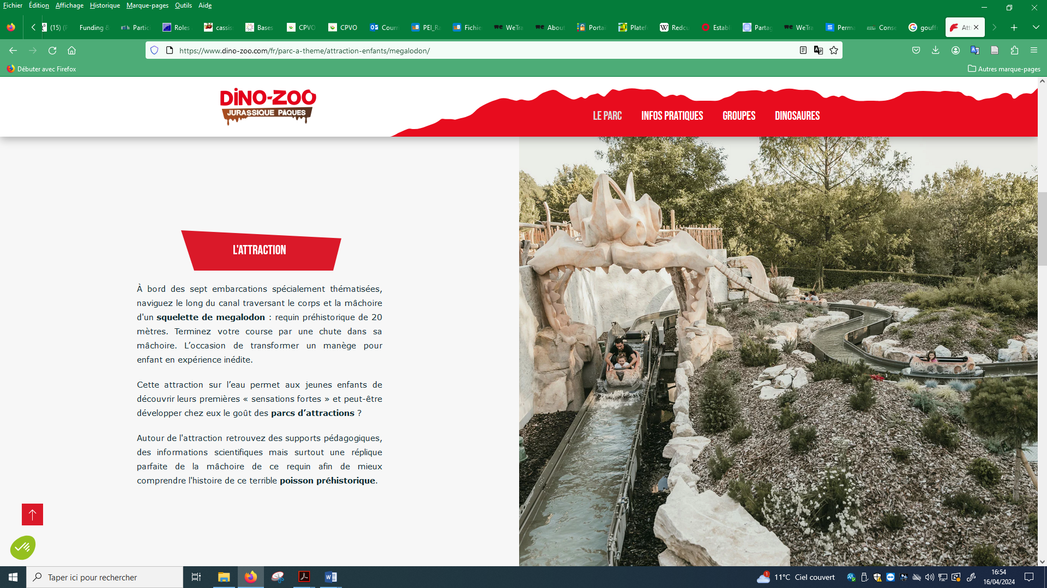



Au cours d’une promenade souterraine guidée et commentée d’une heure du Gouffre, vous pourrez admirer de superbes piliers stalagmitiques âgés de centaines de milliers d’années, d’innombrables stalactites et l’incroyable travail de l’eau qui a laissé place à ce merveilleux monde souterrain presque surnaturel. Visite commentée avec spectacle son et lumières. Il fait 7°C dans le Gouffre, il y a 300 marches à descendre et 250 à monter, prévoyez des vêtements chauds, de bonnes chaussures et un porte-bébé pour les plus jeunes.

Partez ensuite à la découverte du monde préhistorique au parc Dinozoo !

**Coût de cette sortie (voyage + entrée au gouffre + entrée au parc)**

|  |  |  |
| --- | --- | --- |
|  | Membres Asma 21 | Invités |
| 0 à 2 ans | gratuit | gratuit |
| 3 à 4 ans | 5 € | 9 € |
| 5 à 14 ans | 10 € | 19 € |
| 15 ans et + | 12 € | 22.50 € |

RV à 7h45 le 30 juin 2024 sur le parking de l’Institut Agro Dijon26 Bld Docteur Petitjean - Dijon, pour un départ prévu à **8 H00 ;** arrivée au gouffre **vers 9h30.** Transfert en car au parc Dinozoo à l’issue de la visite.

LE RETOUR, départ à **17h15** du parc, arrivée A DIJON VERS 19h15.

Nombre de places : 49

Ce voyage se fera avec un minimum de 40 participants.

**SORTIE GOUFFRE DE POUDREY – DINOZOO**

**DIMANCHE 30 JUIN 2024**

***BULLETIN D’INSCRIPTION ET REGLEMENT PAR CHEQUE BANCAIRE AU NOM DE L’ASMA 21***

**A retourner avant le 07 mai 2024**

**A : Marine NARS - 22 rue Jean de Cirey-21000 DIJON**

**Tél : 06.75.51.10.17 - Mail : marine.nars-chasseray@agrosupdijon.fr**

A renseigner : **Membre ASMA 21** déposant l’inscription

**NOM de l’AGENT**.............................. **PRENOM** ………………………………………..

**ETABLISSEMENT de l'AGENT**........................................................…………………..

**NOM du CONJOINT** ................................**PRENOM**……………………………………

Nom, prénom, âge 1er enfant.......................................................................................

Nom, prénom, âge 2e enfant ………………………………………………………………

Nom, prénom, âge 3e enfant ……………………………………………………………..

Nom, prénom, âge 4e enfant ………………………………………………………………

Tel. professionnel……………………..Tel. personnel………………………………………

Adresse mail…………………………………………………………………………………..

A renseigner : **INVITES (adultes, enfants)**

**NOM et PRENOMS des PARENTS** ………………………………………………………

NOM et prénom, âge 1er enfant……………………………………………………………

NOM et prénom, âge 2ème enfant ………………………………………………………….

NOM et prénom, âge, 3ème enfant ………………………………………………………….

Adresse ………………………………………………………………………………………..

………………………………………………………………………………………………….

Tel. personnel…………………………………………………………………………………

Adresse mail………………………………………………………………………………….

|  |  |  |
| --- | --- | --- |
|  | Nombre | Total |
| 0-2 ans |  |  |
| 3-4 ans ASMA 21 |  |  |
| 5-14 ans ASMA 21 |  |  |
| 15 ans et + ASMA21 |  |  |
| 3-4 ans Invités |  |  |
| 5-14 ans Invités |  |  |
| 15 ans et + Invités |  |  |
|  |  | **TOTAL :** |